石 家 庄 市 财 政 局
社 保 资 金 管 理 分 析 平 台

建
设
方
案

石家庄市财政信息管理中心
2012.06 修订
目 录

第1章 项目概述 3
1.2 项目意义 3
1.3 项目作用 4
1.3.1 财政社保全方位精细化管理的必要性 4
1.3.2 财政社保全方位精细化管理的思路 5
1.3.3 面向财政社保全方位精细化管理的资金比对分析 5
第2章 建设方案 8
2.1建设目标 8
2.2 平台功能 9
2.3 用户权限管理 10
第3章 网络及硬件 12
3.1连网方式及网络安全性 12
3.1.1财政段 12
3.1.2城域段 12
3.1.3部门段 13
3.2社保资金管理分析系统网络拓扑 13
第4章 项目组 13
第5章 4.3 运行维护 14

项目概述
1.1 项目背景
社保资金是发挥社会保障职能的重要物质基础。随着国家对民生工作的重视，范围不断扩大，项目不断增加，各级政府对民生的资金投入逐年加大。管好、用好社保资金既是十分重要的经济工作；在这种背景下，监控我市及所辖县区近千万人口的各种社保资金运行，做到精细化的资金管理，维持现有手工操作模式，已经是一个无法完成的任务，因此建立一个快速、高效、精确、自动化的管理平台，实现对社保资金的全方位的监管，是现代化财政管理手段必由之路。

1.2 项目意义
社保资金分析平台系统，是现代财政精细化管理的一个子系统。通过整合财政、人社、卫生、民政、房管、公积金等部门系统的数据资源，建立了财政社保信息数据仓库，将这些数据按照财政不同需求快速准确归并，比对我市各类社保政策享受人应享的标准，从而找出漏洞所在。当前，我国社保体制涉及我国公民生老病死几乎所有征态，社保政策也进行了多层面、多角度层叠辐射覆盖，但各项管理部门间数据的无关联性，从财政角度看资金监控与管理没有形成完整体系，这就给社会上的违规人员有可乘之机。通过了解各城市在这块财政资金上都有重复支出的情况，少则二、三千万，多则二、三亿元，因此系统针对社保、民政、卫生、房管等系统的资金支出，根据政策制定规则，由规则自动对不同主题数据进行比对分析，找出违反规则的人群，并报送给相关责任部门或责任人，从而有效地减少了冒领死亡人员的补贴、重复享受各种待遇等现象，提高了社会保障资金的使用效率，真正实现了管理到人的目标,为公平的社会环境起到了重要作用。

1.3 项目作用

1.3.1 财政社保全方位精细化管理的必要性
财政社保精细化管理旨在构建全面的社保资金财政监管机制和管理系统，通过对运行过程中每个环节准确、充分地掌握，发挥财政监管的重要职能，进而保障收入、准确预算、科学支出。社保资金分析对比系统提供准确的统计分析和多角度的综合查询服务，全面掌握收支结构、资金流向、受益群体等，为管理部门提供决策支持。
通过财政社保精细化管理，及时发现管理上存在的问题，防止重复支出，发现资金、政策缺口，加大社保资金的在收入环节上监管力度，准确核定基数、加强缴费管理、防止欠费，防范社保资金支出的漏洞，明晰收入与支出结构，强化财政预算职能，杜绝违规发放、挤占挪用、虚报冒领，保障参保者利益等。以此为基础，深入规范资金使用和充分提高资金使用效率。

1.3.2 财政社保全方位精细化管理的思路
财政社保资金精细化管理，通过准确获取几大系统的数据，共享各系统数据资源，根据国家及我市政策，依财政管理要求，将数据按主题需求快速准确比对归并，进行主题数据的横、纵向分析，从而跟踪社保资金的收、支情况。为做数据比对，进行各主题数据之间的全面分析，奠定了基础，例如：养老保险主题，根据国家政策和我市规定形成对比规则：领取了养老保险的人群，不能领取城镇低保。已经死亡的不能再领取养老金。不仅从业务上实现了管理到人，而且从管理上，真正的监控到人，实现了真正意义的资金监控。

1.3.3 面向财政社保全方位精细化管理的资金比对分析
社保资金比对分析。对社保资金使用情况进行比对分析，找出违反规则的情况及具体明细：
社保违规统计分析。对所有社保资金违规使用情况进行统计分析，可以按主题、违反规则等方式进行统计分析，并可以对违规处理情况进行统计跟踪
一人式查询：通过一人式查询、跟踪、分析，全面掌握个人所有信息
一户式查询：通过一户式查询、跟踪、分析，全面掌握低保一户所有信息
社保资金收支分析。从多角度、多层次对社保资金的收支情况进行分析，从宏观层面了解地区社保资金的情况
社保资金综合分析。从养老保险、工伤保险、医疗保险、其他社会保险、再就业等资金进行综合分析，详细了解各块资金的使用情况
1）建立社保分析的综合数据库
社保资金管理信息分散在财政、人社、卫生、民政等诸多单位部门，各个部门的数据接口、数据格式均不相同，造成了数据格式的多样化，因此，将这些大量的繁杂的数据入库，成为建立综合数据库的基础工作。因此，需协调各个部门，按照统一的格式上报，财政社保资金分析系统能够自动将这些复杂多样的数据自动归并，自动按照实现约定角度，如行政区划、行业、时间、人员种类等，自动检查数据质量，保证数据的一致性和准确性。
2）建立面向财政监管要求的统计、分析主题并建立相应的多维数据模型
主要围绕养老保险（包括：企业职工养老保险、机关事业单位养老保险、新农保）、医疗保险（包括：居民医保、新农合、公务员体检、离休人员医疗统筹）、失业保险、工伤保险（包括：工伤1-4级及其遗属补助、其他工伤）生育保险、再就业（包括：失业金，公益岗位，灵活就业资金）、民政（包括：低保、军转干部、殡葬处、疾控中心死亡人员、多套房、住房公积金） 等多个管理，分析现有各单位部门提供的异构业务数据结构，并建立适合多维（多角度）分析的多维模型。
3）实现社保财政监管多维分析功能和统计报表输出功能
针对筹集、投资、支付与监管等社保资金运行核心环节，提供全面、细致、准确的统计分析和多角度的综合查询服务和统计报表输出，全面掌握收支结构、资金流向、受益群体等，为管理部门提供决策支持。
如：在相应的分析模块，通过对不同险种的参保人数、缴费工资进行汇总、分析，及时发现欺诈行为。在支出环节，通过核对开展离退休人员生存状况调查。对定点医院医疗行为进行监控，对涉及住院次数、住院费用两种异常行为的人员列入信息系统中，开展重点监控，对产生的异常结果，揭示欺诈行为。
4）实现管理到人的目标
针对各社保资金管理部门资金收支数据无关联性，造成了各种资金重复支出，比如：冒领死亡人员的低保补贴、养老补贴、医疗报销等各种支出；重复享受各种待遇等，降低了社会保障资金的使用效率。为了真正发挥社保资金的“社会保障”作用，社保比对系统将综合数据库中的各个主题数据，进行横向分析。根据各类政策和业务，制定出规则，形成规则库。服务器按照这些规则，自动分析违反规则的人群，并报送给相关责任部门或责任人。

建设方案

2.1建设目标
一是解决信息相通的问题。将各种分散在财政与相关部门的惠民补助资金数据进行集中分析处理，通过计算机自动处理方式，建立面向综合统计分析、查询需要的社保资金管理综合数据库，解决了部门之间的信息“相通”问题，打破了各个部门业务数据之间的屏蔽。
二是通过数据信息分析，梳理查找问题。根据财政与相关部门的政策，制定数学模板及规则，以个人的身份证号码为唯一比对基础，按规则在集中起来的业务数据链中，进行数据之间的智能分析。对于不符合政策规定的人员信息由系统进行提示，并自动将结果传送给相关的负责部门。
三是促进制度完善。通过本系统的使用，减少人为干涉因素，能够有效地防止重复享受、违规支出，防范社保资金支出环节上的漏洞，杜绝虚报冒领，杜绝违规发放，杜绝挤占挪用，及时发现管理上存在的问题，完善资金管理。

2.2 平台功能
平台功能主要分为七部分，见下图。
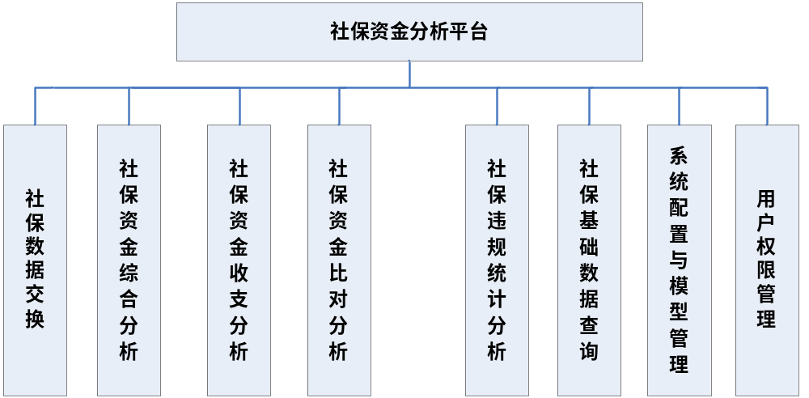
（1）社保数据交换
完成相关部门社保数据的采集及反馈工作。系统支持数据报送和数据交换两种方式。数据交换由于涉及到与各部门进行数据交换，投资较大、实施周期较长，因此建议采用数据报送方式，投资少，见效快。
（2）社保资金比对分析
系统通过采集相关部门社保相关数据并对这些数据进行规则审计比对分析，从而发现各种社保资金违规使用具体情况。
（3）社保资金收支分析
从多角度、多层次对社保资金的收支情况进行分析，从宏观层面了解地区社保资金的情况。
（4）社保资金综合分析
从社会保险、工作保险、医疗保险、其他社会保险、再就业等资金进行综合分析，详细了解各块资金的使用情况。
（5）社保违规统计分析
对所有社保资金违规使用情况进行统计分析，可以按主题、违反规则等方式进行统计分析，并可以对违规处理情况进行统计跟踪。
（6）社保基础数据查询
对所有社保基础数据进行查询，以便掌握第一手资料并与可以找出违规实际情况等。
（7）其他违规统计分析和基础数据查询
（8）系统配置及模型管理
可以根据用户需求建立分析模型及配置查询功能，满足用户所有的查询、统计、比对分析需求，并为以后需求拓展提供了良好的基础。
（9）用户权限管理
可以分部门、级次、角色对用户进行权限分配，保证系统安全性。

2.3 用户权限管理
系统管理部分核心包括用户权限管理及系统功能配置管理。本项目是对社保相关各类信息的灵活获取、统计分析为主的信息系统，系统分析的权限层次。能够将指定的信息资源仅在指定的人员、或部门所享有，是尤为重要的。
1、用户权限管理
多维数据分析系统的用户权限部分，是在多维模型、系统操作功能等基础上，结合用户角色，约束用户可访问的信息范围、操作范围的系统管理功能。其核心目的是有效保障信息资源的安全使用。
1）角色划分
- 系统管理员：拥有新增用户、删除用户、系统配置等功能
- 全局用户：可以在数据仓库基础上获取并分析企业级信息
- 部门用户：可以在数据集市基础上获取并分析部门级信息
2）用户操作功能配置
- 用户查询功能的范围配置
- 用户交互式功能选单风格配置
2、系统功能配置管理
本系统采用元数据驱动模式，因此，各级功能，包括操作菜单项，均通过交互的元数据配置完成。包括查询、统计、比对分析以及各类报表和这些查询、统计、分析项的条件及指标等。

网络及硬件

3.1连网方式及网络安全性
社保资金管理分析系统中需要联网的相关部门，各自都有独立的数据库管理系统，各系统含有全市近千万人口的数据信息，如数据被篡改、丢失、泄漏，都是给社会稳定带来很大风险，所以网络、数据的安全性极为重要。目前我市财政综合业务网（在建）网内有市本级和24个县市区近5000家单位，同时该网络与全省12000家单位互联，所以使用该网络组建社保平台有较大的安全风险。因此我们拟建设专网来运行本系统。

3.1.1财政段
财政内部网络有信息中心搭建。使本系统与我局局域网成为一体，方便局内各处室使用。但局内使用本系统人员必须专机专用，不得使用无线和有线网络连接设备与其他网络连接。保证网络物理隔离。

3.1.2城域段
财政到相关部门网络，使用网络运营商10M光纤搭建。目前，我市具备条件的网络运营商有联通和电信，我们拟使用电信网络，使现有财政电子政务网与本系统形成两个网络平台，以保证网络的安全性。

3.1.3部门段
相关部门内部网络，由各部门网管单位按我局要求建设，原则上网络隔离。

3.2社保资金管理分析系统网络拓扑
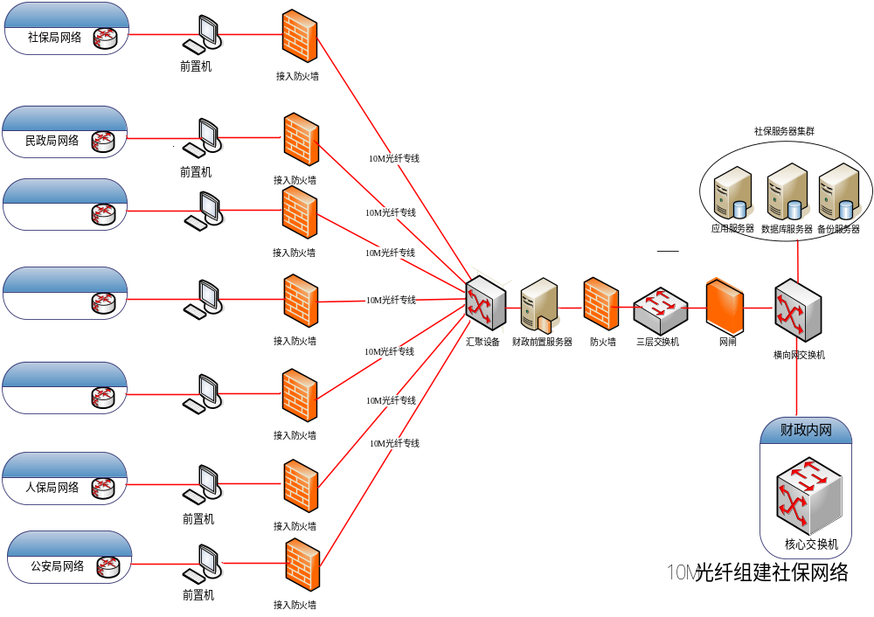

项目组
由社保处、信息中心、相关部门与软件公司共同成立项目建设小组。
（1）项目组长：分管局长
（2）项目副组长：财政局社保处处长，信息中心主任，相关部门主管领导，软件公司项目经理
（3）项目组成员
1）社保处、信息中心有关人员。
2）软件公司
3）相关部门业务、技术人员

4.3 运行维护
1、网络维护由财政局信息管理中心与网络运营商共同负责。详细内容待我局项目确定后，与网络运营商签订合同。
2、软件维护由软件公司与财政局信息管理中心共同负责。详细内容待我局项目确定后，与中标软件公司签订合同。
3、数据维护由社保处及相关部门业务单位负责。由社保处起草实施办法。

